**МИНИСТЕРСТВО НАУКИ И ВЫСШЕГО ОБРАЗОВАНИЯ**

**РОССИЙСКОЙ ФЕДЕРАЦИИ**

**Федеральное государственное бюджетное образовательное учреждение**

**высшего образования**

**«Казанский государственный энергетический»**

**Отчет по лабораторной работе 1**

СОЗДАНИЕ И ЗАПОЛНЕНИЕ ОТНОШЕНИЙ

Выполнил:

студент группы ПИ-1-22

Соловьёв Л.А.

Проверил:

Гафиятуллина А. Р.

Казань 2024

**Цель работы:** Изучить основные клиентские приложения для

администрирования баз данных PostgreSQL, базовые операции языка

определения данных (DDL), базовые операции языка управления

(манипулирования) данными (DML). Изучить синтаксис команд.

Приобрести навыки создания и удаления баз данных, создания и

модификации таблиц баз данных, реализации ограничений в PostgreSQL.

Приобрести навыки добавления, модификации и удаления данных в

таблицы PostgreSQL

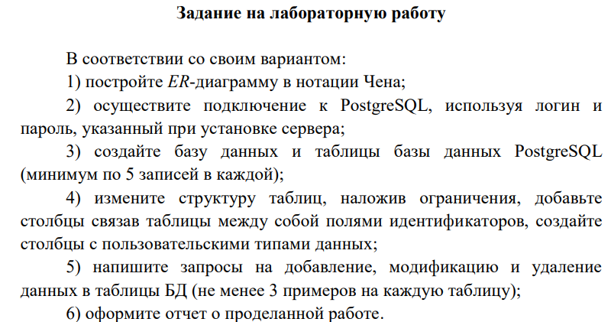

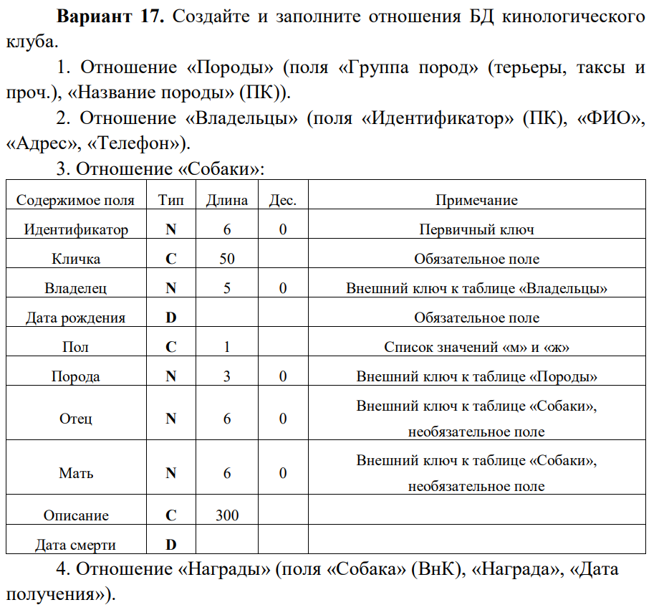

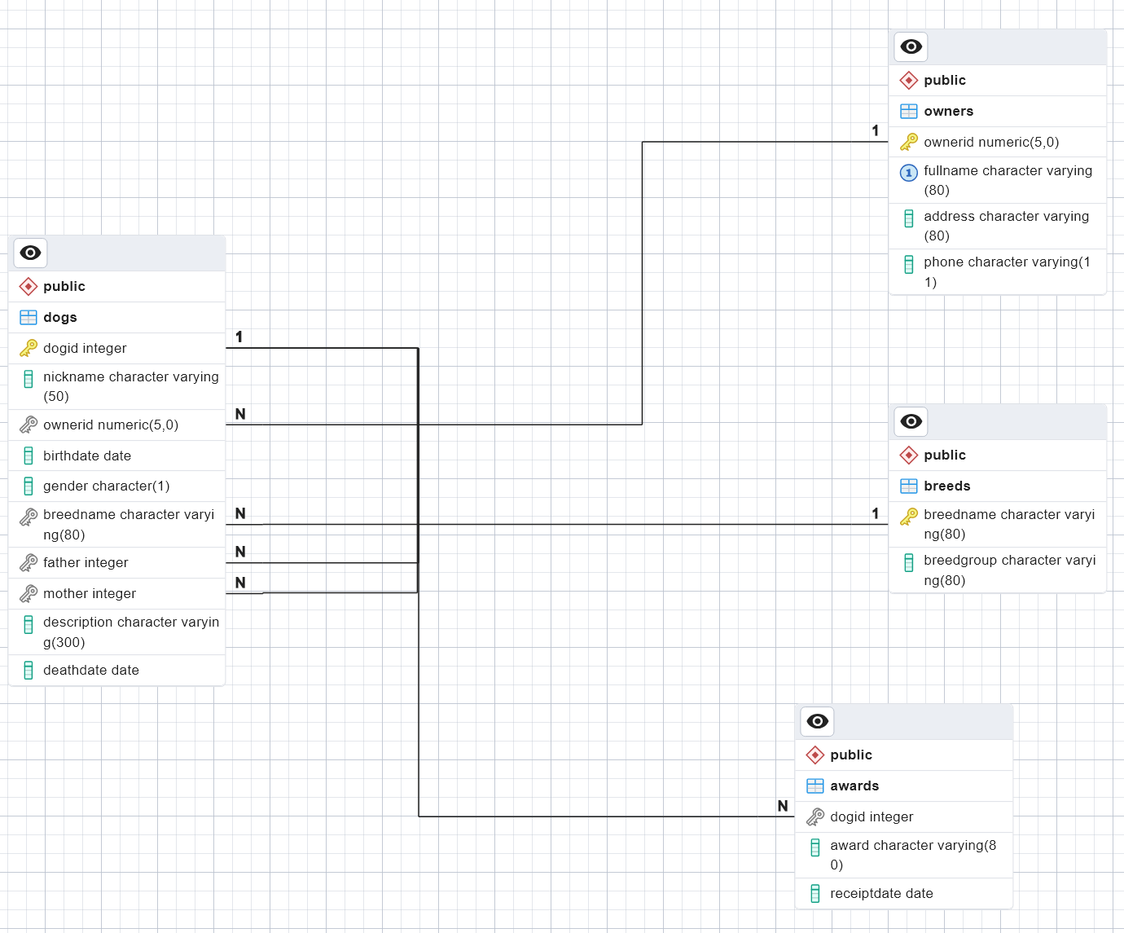

create table breeds (

BreedName varchar(80) CONSTRAINT pd_BreedName PRIMARY KEY,

BreedGroup varchar(80) NOT NULL

);

insert into breeds (breedname, breedgroup) values

('Фокстерьер', 'Терьеры'),

('Бордер терьер', 'Терьеры'),

('Вельш терьер', 'Терьеры'),

('Эрдель терьер', 'Терьеры'),

('Бразильский терьер', 'Терьеры'),

('Бладхаунд', 'Гончие'),

('Английский фоксхаунд', 'Гончие'),

('Оттерхаунд', 'Гончие'),

('Пойтевин', 'Гончие'),

('Харьер', 'Гончие'),

('Финская гончая', 'Гончие'),

('Русская гончая', 'Гончие'),

('Золотистый ретривер', 'Ретриверы'),

('Лабрадор ретривер', 'Ретриверы'),

('Новошотландский ретривер', 'Ретриверы');  
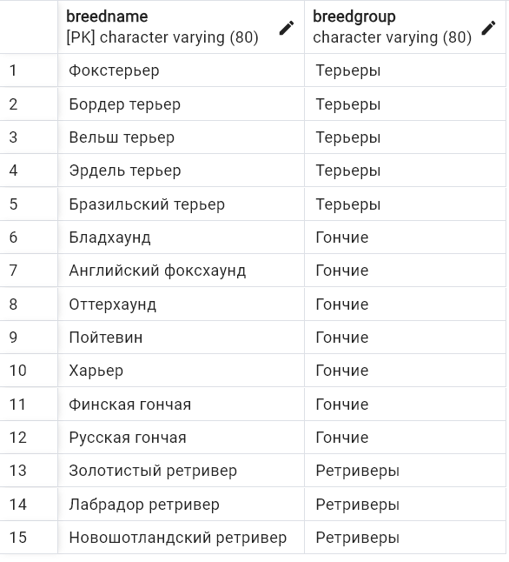  
create table owners

(

OwnerId serial constraint pk_OwnerId primary key,

FullName varchar(80) not null unique,

Address varchar(80),

Phone varchar(11) not null

);

insert into owners (fullname, address, phone) values

('Пастухов Александр Анатольевич', 'ул. Кул Гали', '88008008080'),

('Иванов Иван Иванович', 'ул. Тукая', '11111111111'),

('Петров Петр Петрович', 'пр. Победы', '22222222222'),

('Романов Роман Романович', 'ул. Фучика', '33333333333'),

('Антонов Антон Антонович', 'ул. Зорге', '44444444444'),

('Елизаров Елизар Елизаров', 'ул. Зорге', '55555555555')

;  
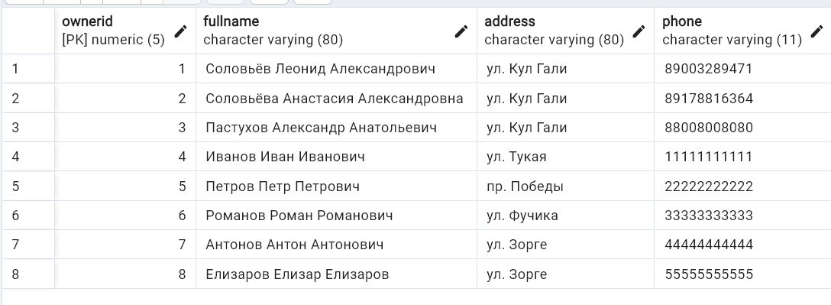

create table dogs (

DogId serial constraint pk_dogid primary key,

Nickname varchar(50) not null,

OwnerId numeric(5, 0) constraint ref_ownerid references owners(ownerid) not null,

birthdate date not null,

gender char(1) not null constraint ch_gender check(gender in ('м', 'ж')),

breedname varchar(80) constraint ref_breedname references breeds(breedname) not null,

father int constraint ref_fatherdog references dogs(dogid),

mother int constraint ref_motherdog references dogs(dogid),

description varchar(300),

deathdate date

);

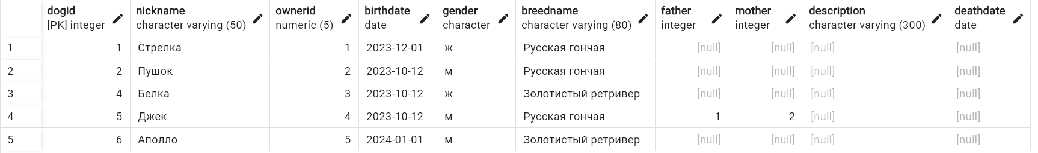

create table awards (

dogid int constraint ref_dog references dogs(dogid),

award varchar(80)not null,

receiptdate date not null

);

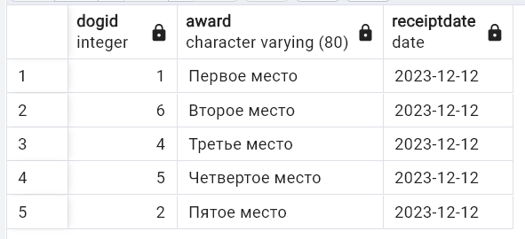

insert into breeds values ('Гончая', 'Гончие');

update breeds set breedname='Татарская гончая' where breedname='Гончая';

delete from breeds where breedname='Татарская гончая';

insert into awards values ('1', 'Второе место', CAST('2023-12-1' as date));

update awards set receiptdate=CAST('2023-11-01' as date) where dogid = 1 and award = 'Второе место'

delete from awards where receiptdate=CAST('2023-11-01' as date

insert into owners (fullname, address, phone )values

('Соловьёв Александр Александрович', 'ул. Зорге', '88888888888')

update owners set fullname='Соловьёв Александр Сергеевич' where ownerid=16

delete from owners where ownerid=16

insert into dogs (nickname, ownerid, birthdate, gender, breedname) values

('Камиль', 8, cast('2024-01-01' as date), 'м', 'Золотистый ретривер')

update dogs set nickname='Камильен' where dogid=7

delete from dogs where dogid=7